4. Sonntag in Jahreskreis C Lk 4, 21 - 30

Weil Jesus in seiner Vaterstadt keine Wunder wirkt, wollen sie ihn den Abhang hinabstürzen
Jesu Rede in der Synagoge von Nazareth fand Beifall. Als er aber sagte: Kein Prophet wird in seiner Vaterstadt anerkannt, und zu erkennen gab, er kann hier keine Wunder wirken, trieben sie ihn an den Abhang eines Berges, um ihn hinabzustürzen. Er aber schritt durch die Menge hindurch und ging weg.
Auch heute noch gibt es Menschen, die sich von Gott abwenden, weil er kein Wunder gewirkt hat, wie sie es wollten. Gott rißt sich nicht zwingen. Wenn wir um etwas Besonderes bitten, sollen wir immer beifügen: aber nicht mein Wille geschehe, sondern der deine. Gott weiß immer am besten,
was gut für uns ist.
Was Gott tut, das ist wohlgetan, es bleibt gerecht sein Wille. Wie er fängt seine Sachen an, will ich ihr: halten stille.
Er ist mein Gott, der in der Not mich wohl weiß er erhalten, drum laß ich ihn nur walten. Gotteslob 294

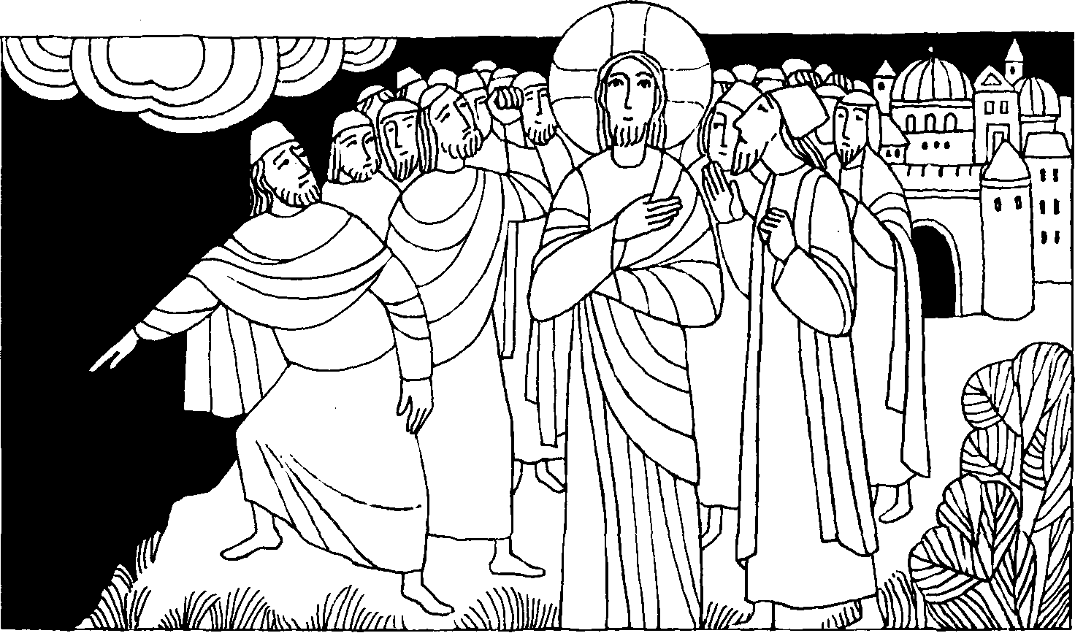
Nr. 11 4. Sonntag im Jahreskreis C
Lk. 4, 21 - 30
Sie wollten Jesus den Abhang hinabstürzen
Jesus sagte: Kein Prophet wird in seiner Heimat anerkannt. Wahrhaftig, das sage ich euch: In Israel gab es viele Witwen in den Tagen des Elija, als der Himmel für drei Jahre und sechs Monate verschlossen war und eine große Hungersnot über das ganze Land kam. Aber zu keiner von ihnen wurde Elija gesandt, nur zu einer Witwe in Sarepta. Und viele Aussätzige gab es in Israel zur Zeit des Propheten Elischa. Aber keiner von ihnen wurde geheilt, nur der Syrer Naaman.
Als die Leute in der Synagoge das hörten, gerieten sie alle in Wut. Sie sprangen auf und trieben Jesus zur Stadt hinaus und wollten ihn einen Abhang hinabstürzen. Er aber schritt mitten durch die Menge hindurch und ging weg.
Für mein Leben
Welch ein Schmerz war es für Jesus, die Ablehnung seiner Landsleute zu erfahren. Auch heute lehnen viele Menschen Jesus ab. Halte du deshalb umso treuer zu ihm.
Gebet
Geliebter Herr und Heiland, ich möchte bei Dir sein und still und treu bedenken die große Liebe Dein.
Du bist am Kreuz gestorben, und niemand kann es sagen, was Du an Schmerz und tiefster Not für alle hast getragen. So hast Du uns gerettet, aus Liebe nur allein.
Dein schweres, heiliges Sterben macht uns von Sünde rein. Treu will ich zu Dir halten, Du bist so gut zu mir.
Du mein geliebter Heiland, von Herzen dank ich Dir.
M.-Th. Konrad

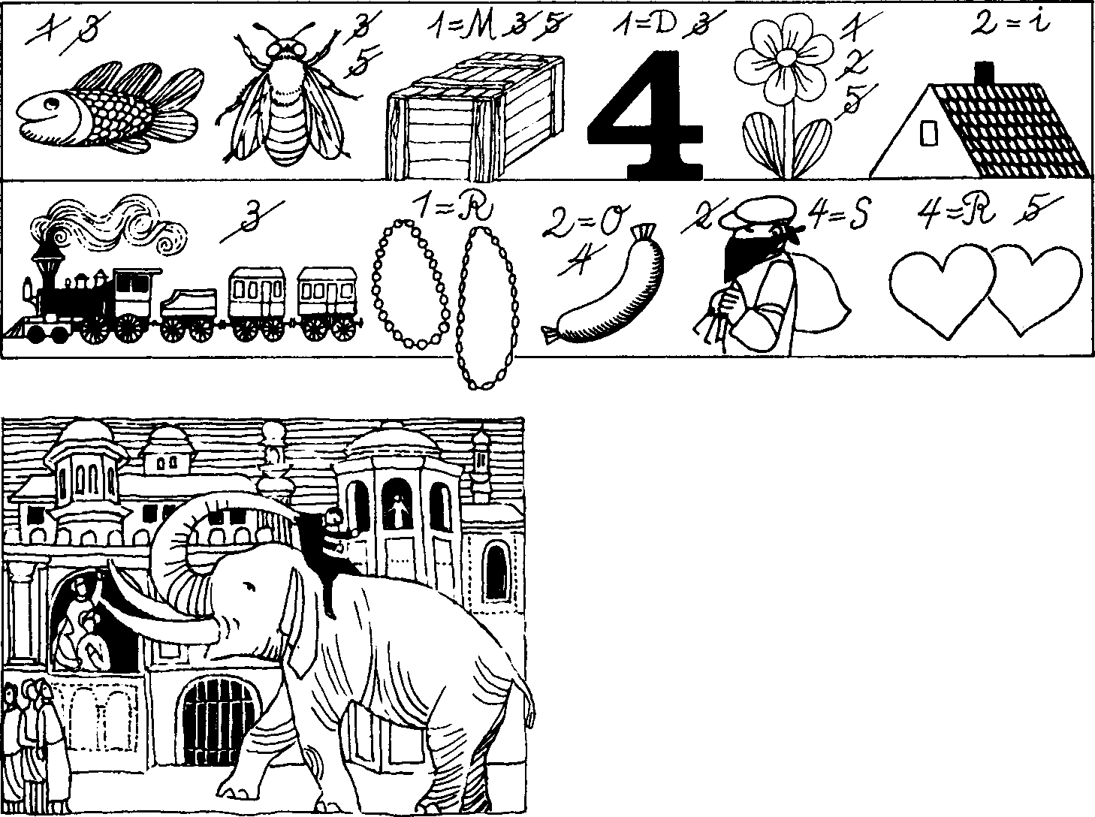
Die Gottesmutter von Bandel -
eine spannende Geschichte aus Indien
Fromme Pilger stehen beeindruckt vor dem Muttergottesschrein in Bandel, einem Wallfahrtsort im indischen Gangesgebiet. Besonderes Aufsehen erregt ein Riesenmast, der sich vor dem Heiligtum befindet. Ein portugiesischer Kapitän hatte der Gottesmutter in höchster Seenot als Dank für die sichere Rettung den höchsten Mast seines Schiffes versprochen.
Bereits im 16. Jahrhundert hatten portugiesische Seeleute am Ganges eine Festung gegründet. Händler, Soldaten und Missionare siedelten sich an. Es bestand ein guter Kontakt zum Kaiser Mughal Akbar, der den Missionaren volle Glaubensfreiheit gewährte. Die Mönche durften in diesem Gebiet predigen und Kirchen bauen. Bald errichteten sie in dem benachbarten Ort Bandet ein Kloster. Dieses Missionszentrum wurde ein Segen für die ganze Umgebung: Es entstanden Schule, Krankenhaus, Armenhaus und weitere nützliche Einrichtungen. Aber der Mittelpunkt wurde das Muttergottes-Heiligtum der Kirche, eine Marienstatue. Die Muttergottes wurde innigst verehrt und Christen wie Heiden erfuhren ihre Hilfe.
Das friedliche Leben währte nicht lange, denn andere Herrscher kamen. Als der portugiesische Gouverneur Michael Rodriguez Anfang des 17. Jahrhunderts sich weigerte, den Sohn des damaligen Herrschers bei seiner Revolte gegen seinen Vater zu unterstützen, ließ dieser falsche Beschuldigungen verbreiten, die zur Folge hatten, daß der Schah beschloß, die Portugiesen zu vernichten. Eine 150 000 Mann starke Armee, mit vielen Elefanten, Reitern und Schiffen griff die Festung an. Der Gouverneur Michael Rodriguez wurde gefangen genommen und bei lebendigem Leib verbrannt. Die Kirche und die öffentlichen Gebäude wurden zerstört. Nur das Kloster kam mit leichten Beschädigungen davon.
In dem Durcheinander bat PaterJoao den jungen Soldaten Tiago das Marienheiligtum zu retten. „Rette die Lady! Bring sie über den Fluß!" Der tapfere Tiago schwamm mit der Gottesmutter von Bandet los, aber er wurde von den Soldaten des Mughalischen Schahs im Fluß erschossen. Über tausend Menschen wurden als Kriegsgefangene verschleppt. Das Ende der Portugiesen schien gekommen. Alle noch lebenden Gefangenen wurden zum Tod durch Elefanten verurteilt. Aber es geschah ein Wunder. Während die Menschenmenge auf den grausamen Tod der Verurteilten wartete, geschah das Unglaubliche: Ganz ruhig ging einer der Elefanten auf den Priester Joao zu, hob ihn vorsichtig auf seinen Rücken und brachte ihm zum Thron des Kaisers. Das Publikum geriet in Panik, man sah darin ein Zeichen des Himmels und verlangte die Freilassung der Christen.
Der Kaiser begnadigte den Pater und seine Leute und gab ihnen Land und Güter zurück.
Aber in der neu erstandenen Kirche herrschte ein Gefühl der Leere. Es fehlte „die Lady", das Gnadenbild. Da hörte Pater Joao eines Nachts im Traum den erschossenen Tiago rufen: „Pater, die Jungfrau ist wieder da! Komm und sieh, sie liegt am Ufer des Flusses." Und tatsächlich wurde die Statue dort gefunden. Im Triumphzug brachte man das Marienbild zurück. Heute ist Bandel eines der ältesten Marienheiligtümer in Nordindien, das hunderte von Pilgern täglich besuchen.

Rätsellösung von Nr. 10: Der Geist des Herrn ruht auf mir.
Zu beziehen beim Kath. Pfarramt St. Bruder Klaus 8000 München 83, Putzbrunner Straße 272

Nr. 11
4. Sonntag im Jahreskreis C Lk. 4, 21 - 30
Jesus wird wie Elija und Elischa nicht nur zu den Juden gesandt Jesus sagte: Kein Prophet wird in seiner Vaterstadt anerkannt. Wahrhaftig, das sage ich euch: In Israel gab es viele Witwen in den Tagen des Elija, als der Himmel für drei Jahre und 6 Monate verschlossen war und eine Hungersnot über das ganze Land kam. Aber zu keiner von ihnen wurde Elija gesandt, nur zu einer Witwe in Sarepta bei Sidon. Und viele Aussätzige gab es in Israel zur Zeit des Propheten Elischa. Aber keiner von ihnen wurde geheilt, nur der Syrer Naaman. Als die Leute in der Synagoge das hörten, gerieten sie alle in Wut. Sie sprangen auf und trieben ihn zur Stadt hinaus. Dann zerrten sie ihn an den Abhang des Berges, auf dem ihre Stadt erbaut war, und wollten ihn hinabstürzen. Er aber schritt mitten durch die Menge hindurch und ging weg.
Für mein Leben
Wenn ich absichtlich etwas tue was gegen den Willen Gottes ist, verhalte ich mich ähnlich wie die Männer von Nazareth und stoße Jesus gleichsam hinaus aus meinem Leben.
Lied
Jesus gib Glauben,
stärk meine Hoffnung! Jesus schenk Liebe und Treue bis zum Tod!

Einer springt ein - für dich!
Das kleine, sechsjährige Mädchen namens Christine aus Orges in Frankreich hat über Nacht die Herzen der Franzosen erobert. Warum? -
Ihr zwei Jahre älterer Bruder fiel in das eiskalte Wasser des Wildbaches. Das sechsjährige Schwesterchen sprang einfach nach und - hatte unausdenkliches Glück. Sie zog wirklich den Bruder aus dem Wasser. Sie stand in allen Zeitungen und bekam die bronzene Lebensrettungsmedaille.
Da steht vor uns Jesus von Nazareth und sagt: Schaut mich an, ich bin der verheißene Messias . .! Und was be-
kommt Er von uns? - Er, der Gottmensch, der sein gottmenschliches Leben einsetzt für uns, um uns aus dem Schlamm der Sünde zu ziehen? - Was bekommt Er von mir und von dir? - Ich „muß" am Sonntag in die Kirche gehen! -
Mein Gott, jetzt „soll" ich schon wieder zur Beichte.
Und immer „soll" man kommunizieren! - So sagen doch selbst gute Christen und scheinbar aktive Burschen und Mädchen. Wäre es denn da ein Wunder, wenn Christus auch von uns fortginge?

Rätsellösung von Nr. 10: Der Geist des Herrn hat mich gesandt, den Armen die Heilsbotschaft zu bringen.

Nr. 12 4. Sonntag im Jahreskreis C
., | 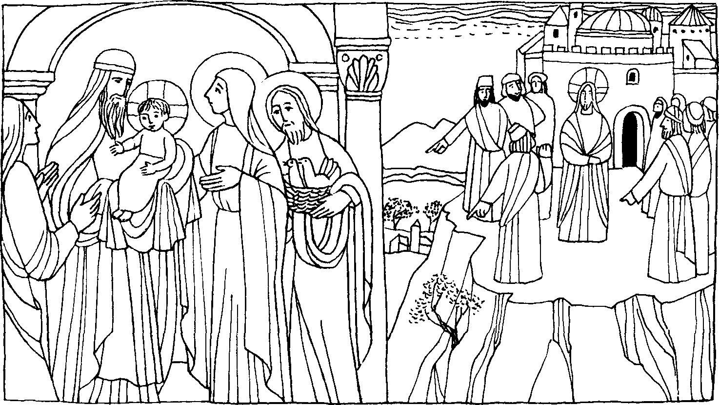

Lk. 4, 21 - 30
Jesus wird wie Elija und Elischa nicht nur zu den Juden gesandt
Jesus sprach: Kein Prophet wird in seiner Vaterstadt anerkannt. Wahrhaftig, das sage ich euch: In Israel gab es viele Witwen in den Tagen des Elija, als der Himmel für drei Jahre und sechs Monate verschlossen war und eine Hungersnot über das ganze Land kam. Aber zu keiner von ihnen wurde Elija gesandt, nur zu einer Witwe in Sarepta bei Sidon. Und viele Aussätzige gab es in Israel zur Zeit des Propheten Elischa. Aber keiner von ihnen wurde geheilt, nur der Syrer Naaman. Als die Leute in der Synagoge das hörten, gerieten sie alle in Wut. Sie sprangen auf und trieben ihn zur Stadt hinaus. Dann zerrten sie ihn an den Abhang des Berges, auf dem ihre Stadt erbaut war und wollten ihn hinabstürzen. Er aber schritt mitten durch die Menge hindurch und ging weg.
Für mein Leben
Bei der Darstellung des Herrn im Tempel wurde von Simeon vorausgesagt, Jesus wird ein Zeichen sein dem widersprochen wird. In der Synagoge zu Nazareth wird dies schon zum erstenmal deutlich. Auch in unserer Zeit wird Christus und seinem Stellvertreter von vielen widersprochen. Ich will dem Heiligen Vater unbedingt die Treue halten.
Lied
Fest soll mein Taufbund immer stehn, ich will die Kirche hören. Sie soll mich allzeit gläubig sehen und folgsam ihren Lehren.
Dank sei dem Herrn, der mich aus Gnad in seine Kirch berufen hat;
nie will ich von ihr weichen! Gotteslob 848

il:(44\e„
•di r".."

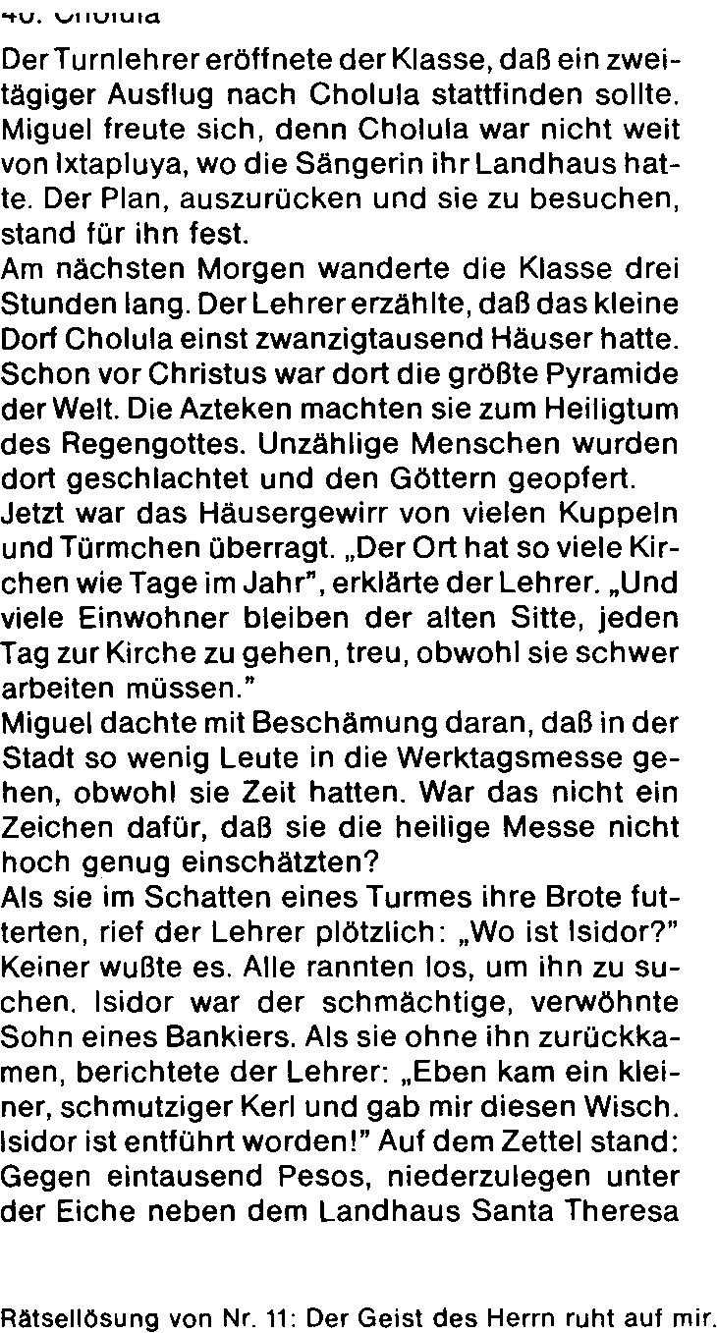
bei Ixtapluya, kommt Isidor frei. Wenn die Polizei etwas davon erfährt, ist er des Todes."

Miguel grauste es, denn das Landhaus Santa Theresa gehörte der Sängerin. Hatte sie jetzt Isidor auch entführen lassen? Während der Lehrer mit lsidors Eltern telefonierte, machten sich Miguel und Esteban heimlich auf nach Ixtapluya, daß vier Stunden zu Fuß entfernt lag. In einer offenstehenden einsam gelegenen Hütte entdeckten sie alte Gewehre. Kurz entschlossen nahm jeder eins mit. Nach einer weiteren Wegstrecke breitete sich ein weites Tal vor ihnen aus. In der Ferne sahen sie sechs Reiter an einem Bach ihre Pferde tränken. Vorsichtig schlichen sich Miguel und Esteban durch niedriges Gebüsch heran. Vier der Männer ritten bald weiter, die beiden andern lagen faul auf dem Rücken. Zwischen beiden lag ein Bündel. Ihre Gespräche konnte man zum Teil verstehen. „Ein sauberer Fang ... nimm ihm den Knebel aus dem Mund, hier hört ihn doch keiner ..." Miguel gab Esteban ein Zeichen. Sie schossen dreimal über die Köpfe der Männer. Wie der Blitz schwangen die sich auf die Pferde und ritten davon. Als nichts mehr zu sehen war, richteten sich die Jungen auf. Das Bündel und die Decken hatten die Kerle liegen lassen. Welch ein Erstaunen, das Bündel bewegte sich! „Isidor" schrie Esteban. Sie lösten die Fesseln und der arme Junge umarmte seine Befreier. Er erzählte, wie er, als er gerade ein Stück hinter den Klassenkameraden herging, von rückwärts gepackt, geknebelt und auf ein Pferd gezerrt worden war. In einer Jagdhütte verband man ihm die Augen. Er hörte, wie mehrere Männer den Brief mit der Lösegeldforderung aufsetzten. Er war überzeugt, sehr gefährlichen Burschen in die Hände gefallen zu sein. Miguel drängte. Er wollte noch zum Landhaus Santa Theresa, aber Isidor sollte erst zurückgebracht werden. Als dieser bat, mit ihnen gehen zu dürfen, willigten sie schließlich ein. Fortsetzung folgt

primzra
Lccturci
IV Domingo del Tiempo Ordinario C

O offen
0 gerecht
0 bestimmend 0 vermittelnd 0 großzügig
0 geduldig 0 zuhörfähig
0 vertrauenswürdig 0 temperamentvoll 0 einsichtig
0 ordnungsliebend 0 redegewandt
0 mitreißend 0 korrekt
0 verstehend 0 aufrichtig 0 tolerant
0 gehorsam 0 herzlich
0 gastfreundlich
0 konfliktfähig
0 versöhnungsbereit 0 diskret
0 feste Grundsätze
0 eigene Meinung 0 kontaktfähig
0 verantwortungsbereit 0 gewissenhaft
0 zurückhaltend 0 pünktlich
0 kritisch
0 einfühlsam 0 ideenreich 0 energisch
0 kameradschaftlich
0 überzeugend 0 beharrlich
0 selbstkritisch 0 aktiv
Gemeindebrief Donauwörth
jer 1, 4-5. 17-19
E1 Sefior me dirigi6 la palabra: Antes
de formarte en el vientre te escogi, antes de salir del seno materno te consagrä y te nombrä profeta de los paganos.
Y tü ciftete, en pie, diles lo que yo te mando. No les tengas miedo; que si no, yo te meterä miedo de ellos. Yo te convierto hoy en plaza fuerte, en columna de hierro, en muralla de bronce, frente a todo el pais: frente a los reyes y principes de Judä, frente a los sacerdotes y los terratenientes; lucharän contra ti, pero no te podrän, porque yo estoy contigo para librarte -oräculo del Serior-.

...11Er
unlZweite Lesung
4. Sonntag im Jahreskreis C
Wenn ich in den Sprachen der Menschen und Engel redete, hätte aber die Liebe nicht, wäre ich dröhnendes Erz oder eine lärmende Pauke. (1 Kor 13,1)

J. Hohmann
2606

image
DER SONNTAG
11 Das Bild unserer Pfarrei.
10. Jg. Nr. 2 — 1980 Seite 3

Stein des

Überzeuge mich, Prophet!
Da kommt der Zimmermann in sein Heimatdorf zurück und spielt sich in der Kirche als großer Schriftgelehrter auf. In der Zeitung stand, er habe als Wunderheiler Erfolg gehabt. Verständlich, daß ihm die Leute erst einmal sehr reserviert zuhören. Schließlich kennen sie seine Eltern. Doch einige sagen bald: Es steckt etwas dahinter. Die meisten zweifeln. Soll er lieber zeigen, was er als Wunderdoktor kann. — Wird Jesus heute anders behandelt? Psychologen behaupten, daß viele Christen »mit einem Gott aufgewachsen« sind, den sie immerfort für sich persönlich im Einsatz sehen möchten. Jedes Gebet ist darauf ausgerichtet. Verschaff mir endlich meinen Vorteil, Gott! Zahl mir die Treue aus! Es gibt dann Gründe genug, den erfolgsunwilligen Gott vor die Tür zu setzen.
Jim Dean
Anstoßes
Die mit ihm aufgewachsen sind,
für die ist er ein
Außenseiter,
aber die Außenseiter fühlen sich sofort bei ihm zuhause.
Die ihn zu kennen meinen, auf die wirkt er befremdlich, aber den Fremden kommt er sofort vertraut vor.
Die einen versuchen,
ihn zu steinigen,
die anderen machen ihn
zu ihrem Felsen.
Josef Dirnbeck
Es ist äußerst unbequem,
Paul Reding
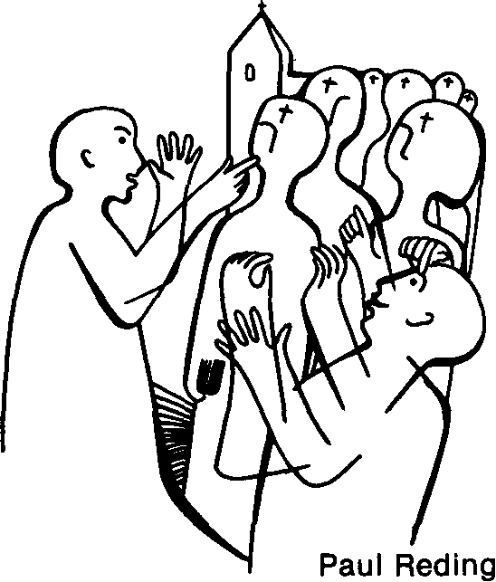

unter Christen Christ zu sein.
Ich habe es ausprobiert. Zweimal war ich mutig. Beim Mittagessen im Restaurant machte ich deutlich sichtbar ein Kreuzzeichen. Nein, man grinste nicht an den Nachbar. tischen. Aber die Betroffen. heit war mit Händen zu greifen. Ich fühlte mich, als hätte ich mein Forellen-Filet mit Vanillesauce übergossen.
Am Arbeitsplatz gab es während der Frühstückspause eine stille Minute. Niemand sagte etwas. Da bemerkte ich beiläufig, wie sehr mir der Glaube in meinen Problemen weiterhelfe. Es war schlimm. Hätte ich doch nur von meinem Ärger über Schalke 04 erzählt. So etwas paßt eben besser in diese Art von Stille.
Peter Bucher
Konsequent
Ihr heißt mich Meister, so fragt mich doch, Ihr nennt mich Licht, so seht mich doch,
Ihr nennt mich Weg, so folgt mir doch,
Ihr nennt mich Leben, so sucht mich doch, Ihr heißt mich weise, so glaubt mir doch, Ihr heißt mich reich, so bittet mich doch, Ihr heißt mich ewig, so traut mir doch,
Ihr heißt mich barmherzig,
so hoffet doch,
Ihr heißt mich allmächtig, so dient mir doch, Ihr heißt mich gerecht, so fürchtet mich doch, Ihr heißt mich die Liebe, so folgt doch der Bahn; denn, wenn ihr mich liebt,
habt ihr alles getan!
Inschrift im Dom zu Lübeck
Interview
Frage an einen bekannten Schriftsteller: »Was halten Sie vom Christentum?« Antwort: »Nichts!« Der Kameramann blendet aus. Es ist Spätherbst 1979.
3. Februar 1980
Vierter Sonntag im Jahreskreis

